ВЫПУСК №12
Учреждение образования «Республиканский институт профессионального образования»
Филиал «Индустриально-педагогический колледж»

В НОМЕРЕ
Январь-февраль 2021

XVI ПЛЕНУМ ФРУНЗЕНСКОГО РАЙОННОГОКОМИТЕТА ОО БРСМ

стр. 3
КОНКУРС ПРОФЕССИОНАЛЬНОГО МАСТЕРСТВА

стр. 5-7

СТАРТ ПОКОЛЕНИЙ

стр. 4

Зелень нивы, рощи лепет,
А ТАКЖЕ

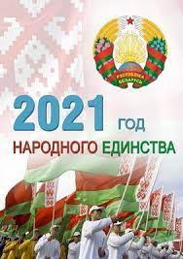
ОЛИМПИАДА ПО АНГЛИЙСКОМУ. 3-Й ЭТАП стр. 2

УБЕРЕМ СНЕГ ВМЕСТЕ стр. 2

МОЛОДЕЖЬ – БУДУЩЕЕ НАШЕЙ СТРАНЫ стр. 3

ТУРНИР ПО БОУЛИНГУ стр. 8
ДЕНЬ ПАМЯТИ ВОИНОВ-ИНТЕРНАЦИОНАЛИСТОВ стр. 8

ВСТРЕЧА С НАРКОЛОГОМ
стр. 9

ДЕНЬ СВЯТОГО ВАЛЕНТИНА стр. 10

ДЕНЬ ЗАЩИТНИКА ОТЕЧЕСТВА стр. 11

ПОЗДРАВЛЯЕМ стр. 12
Наша жизнь
Олимпиада по английскому. Третий этап
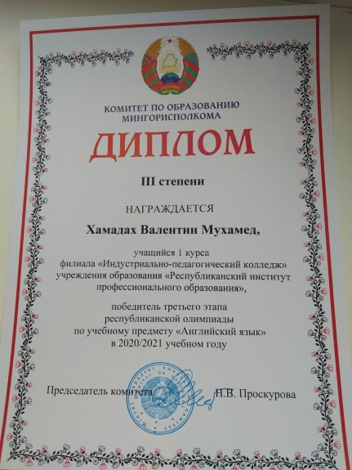
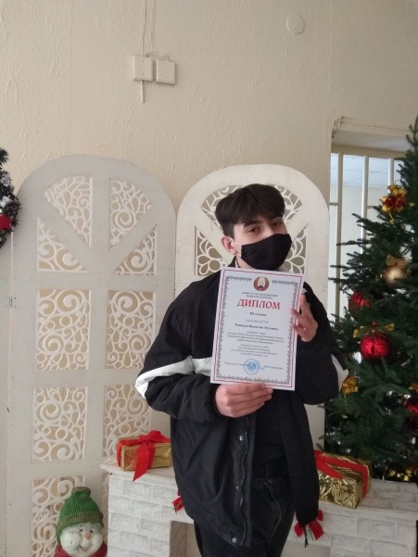
12 и 13 января в ГУО «Гимназия № 7 города Минска» проводился третий этап республиканской олимпиады по английскому языку. Учащийся группы 173-320 (специальность «Туризм и гостеприимство») Валентин Хамадах получил диплом III степени.

Уберем снег вместе
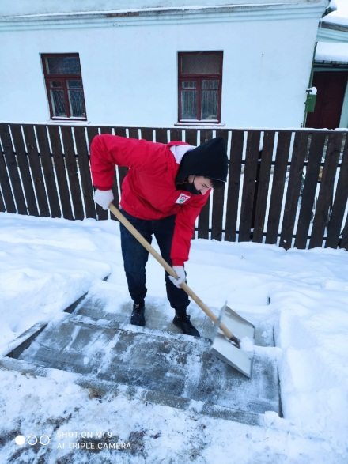
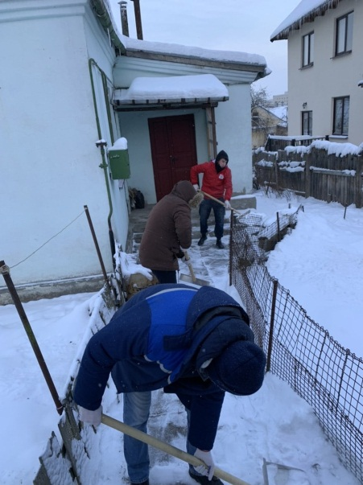
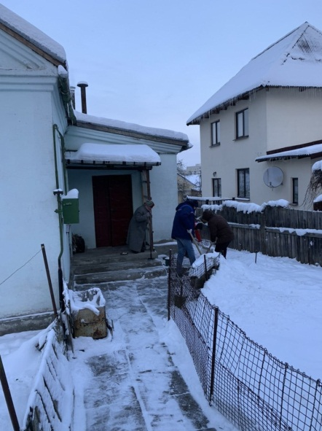
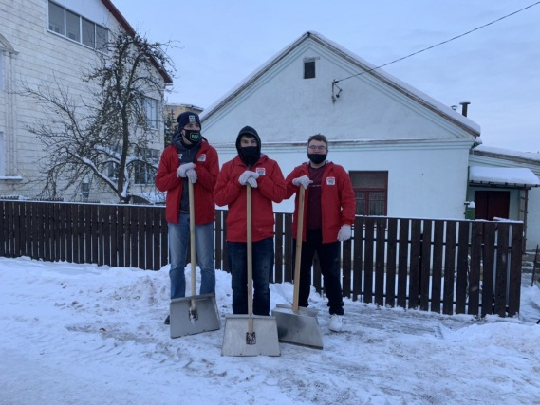
16 января волонтёры добровольческого движения "Доброе сердце" ПО ОО "БРСМ" колледжа приняли активное участие в благотворительной акции "#УберемСнегВместе" по оказанию помощи ветеранам труда и одиноким пожилым людям Фрунзенского района г.Минска в расчистке приусадебных участков от снежных сугробов.
Наша жизнь
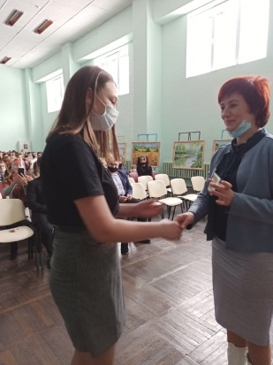
МОЛОДЕЖЬ – БУДУЩЕЕ НАШЕЙ СТРАНЫ
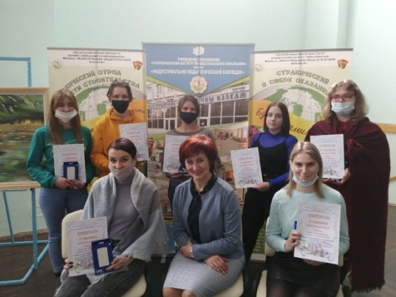
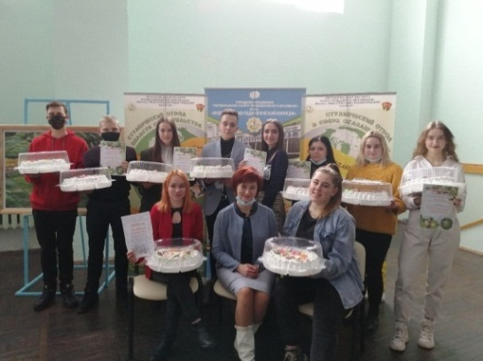
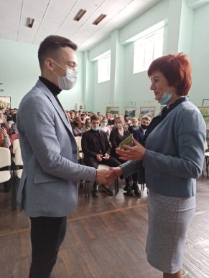
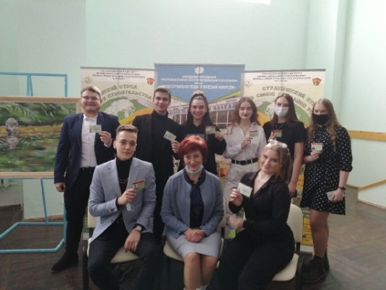
21 января в актовом зале филиала ИПК УО РИПО состоялось торжественное мероприятие "Молодежь - будущее нашей страны", в ходе которого были вручены удостоверения бойца Молодёжного отряда охраны правопорядка вновь вступившим и ребятам, которые прошли путь мооповца, удостоверения дружинника. Награды нашли своих героев по результатам творческого конкурса "ТехноЕлка", также благодарности были объявлены учебным группам, принявшим активное участие в благотворительной акции "Чудеса на Рождество"

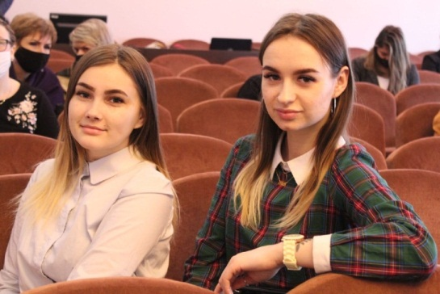
XVI Пленум Фрунзенского районного комитета ОО БРСМ
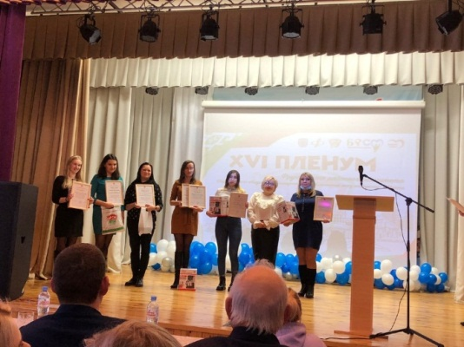
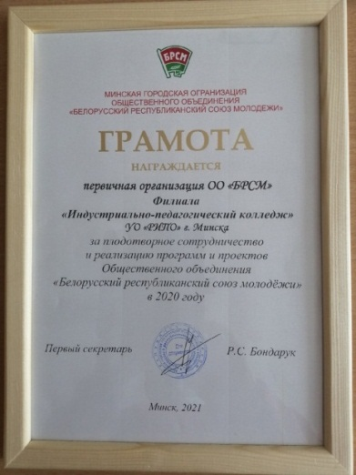
29 января состоялся XVI Пленум Фрунзенского районного комитета ОО «БРСМ» на котором были подведены итоги 2020 года, намечены перспективы на 2021 год и избран первый секретарь РК. На Пленуме присутствовали заместитель главы администрации Фрунзенского района Ирина Анатольевна Янушевич, руководители управлений администрации, депутаты Мингорсовета, представители ветеранской организации, общественных объединений, учебных заведений и предприятий района. Активное участие в работе Пленума приняли секретарь ПО ОО БРСМ филиала Александра Соколовская и председатель Совета учащихся колледжа Алеся Метлушко. Многие представители БРСМ и учреждений образования района отмечены грамотами и ценными подарками от Минского городского и Фрунзенского районных комитетов ОО «БРСМ». Поздравляем первичную организацию ОО "БРСМ" колледжа с достойным завершением 2020 года. Уверены, что 2021 год принесёт много новых идей и проектов.
Наша жизнь
по

СТАРТ ПОКОЛЕНИЙ
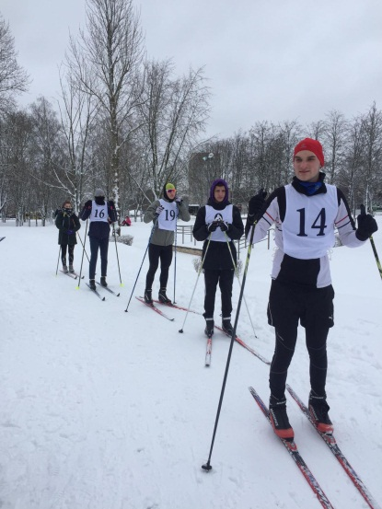
28 января 2021 на базе филиала "Минский государственный автомеханический колледж имени академика М.С.Высоцкого" в рамках Спартакиады "Старт поколений" среди филиалов учреждения образования "Республиканский институт профессионального образования" состоялись спортивные соревнования по лыжным гонкам среди сотрудников и обучающихся. ПОЗДРАВЛЯЕМ команду обучающихся филиала ИПК УО РИПО с победой в соревнованиях - 3 место!!! Поздравляем команду сотрудников филиала ИПК УО РИПО с победой - 2 место!!!
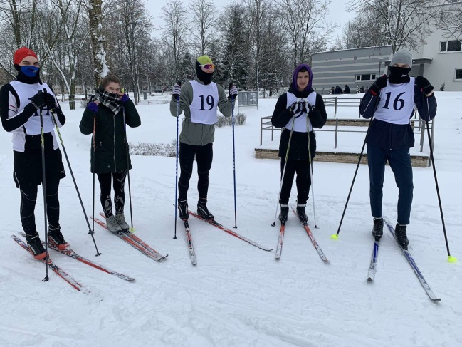

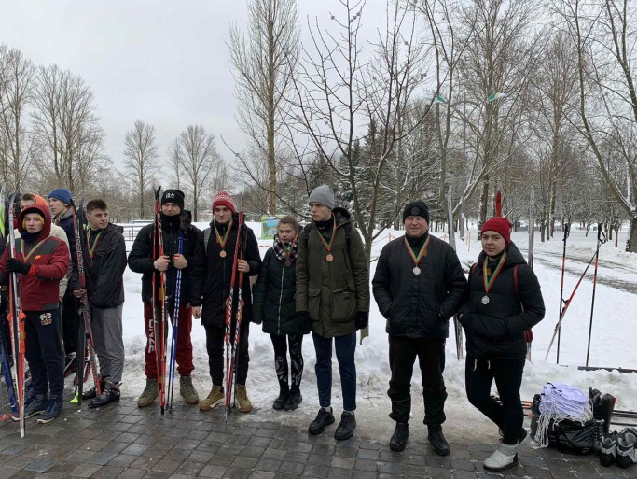

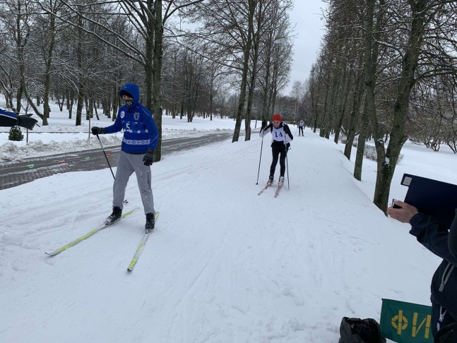
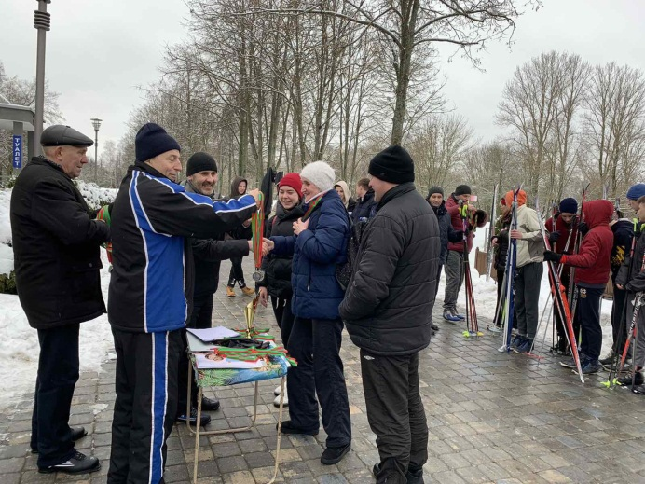
Наша жизнь
по

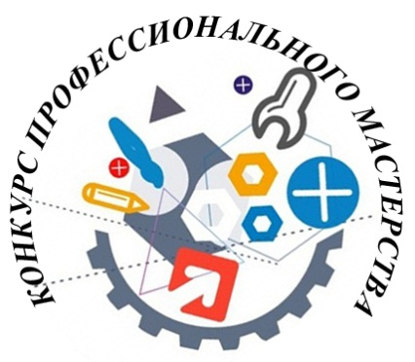
КОНКУРС
ПРОФЕССИОНАЛЬНОГО МАСТЕРСТВА
8-12 ФЕВРАЛЯ в колледже прошел по 13 компетенциям конкурс профессионального мастерства по стандартам WorldSkills.
По специальности 2-27 01 01 «Экономика и организация производства»
I место – Реут Александр Викентьевич, гр. 141-219
II место – Волкова Ксения Сергеевна, гр. 141-219
III место – Парфеевец Варвара Ильинична, гр. 141-219
По компетенции «Каменные работы»
I место – Коваленко Сергей Константинович, гр. 112-118
II место – Гришкевич Даниил Дмитриевич, гр. 111-120
III место – Самцевич Алексей Сергеевич, Филиал БНТУ МГАСК
По компетенции «Столярное дело»
I место – Вайтеховский Станислав Александрович, гр. 131-220
II место – Москальчук Федор Алексеевич, гр. 181-120
III место –Шило Вадим Сергеевич, гр. 181-120
По компетенции «Сантехника и отопление»
I место – Быцко Михаил Александрович, гр. 151-320
II место – Пранович Илья Александрович, гр. 151-320
III место – Ковельский Михаил Николаевич, гр. 151-320
По компетенции «Сварочные технологии»
I место – Татусь Пётр Сергеевич, гр. 162-220
II место – Лебедев Михаил Евгеньевич, гр. 161-119
III место – Сосковец Евгений Олегович, УО ГПЛ №9 им.А.П. Старовойтова г.Могилева
По компетенции «Малярные и декоративные работы»
I место – Шило Валерия Дмитриевна, гр. 112-220
II место – Никончук Варвара Владимировна, гр. 112-220
III место – Шода Владислав Александрович, гр. 112-220
По компетенции «Плотницкое дело»
Наша жизнь
по

I место – Макаревич Александр Сергеевич, гр. 131-220
II место – Пилькевич даниил Викторович, гр. 131-220
III место – Петровский Матвей Андреевич, гр. 181-120
По компетенции «Электромонтаж»
I место – Войно Владислав Антонович, гр. 151-320
II место – Гаранский Иван Олегович, гр. 151-320
III место – Рудович Евгений Денисович, гр. 151-320
По компетенции «Сухое строительство и штукатурные работы»
I место – Червинский Иван Андреевич, гр. 113-219
II место – Шведов Александр Васильевич, УО МГПЛ №12 строительства
III место – Юхнель Давид Сергеевич, гр. 112-220
По компетенции «Облицовка плиткой»
I место – Трубчик Эдуард Сергеевич, гр. 111-120
II место – Александров Александр Андреевич, УО ГПЛ №9 им.А.П. Старовойтова г.Могилева
III место – Пискун Дмитрий Сергеевич, гр. 112-220
По компетенции «Инженерный дизайн CAD»
I место – Дубенчук Владислав Евгеньевич, гр. 162-220
II место –Кабанов Дмитрий Олегович, Филиал МГАК им.академика М.С. Высоцкого
III место – Ханкевич Вадим Дмитриевич, Филиал МГАК им.академика М.С. Высоцкого

Поздравляем победителей конкурса и их тренеров!
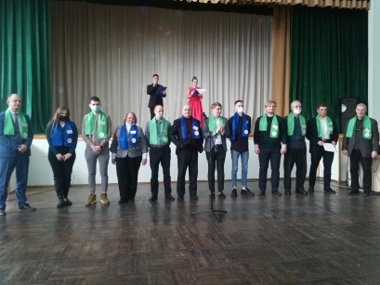
Желаем удачи и побед в дальнейших этапах конкурса!
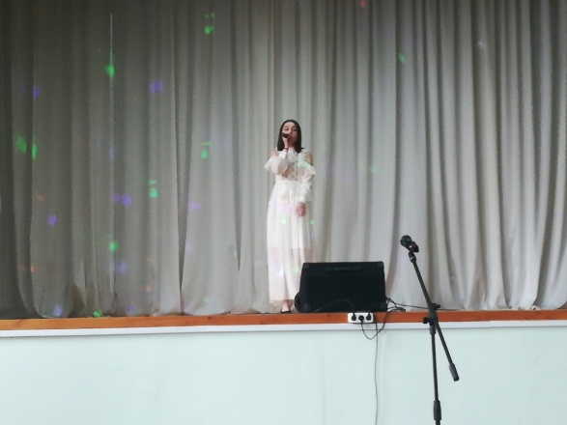
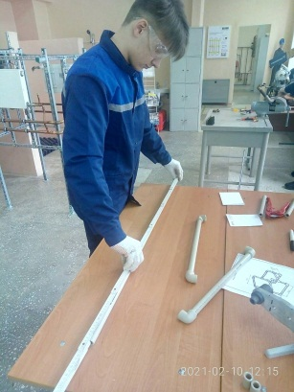
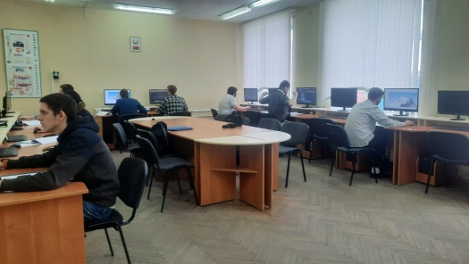
Наша жизнь
по

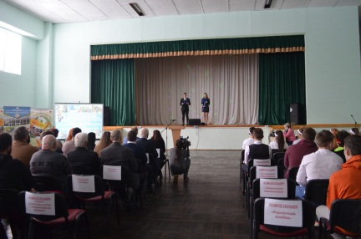
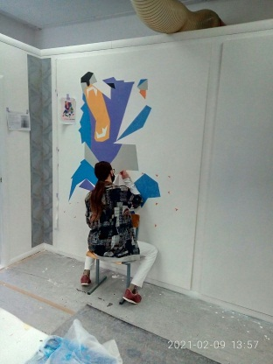
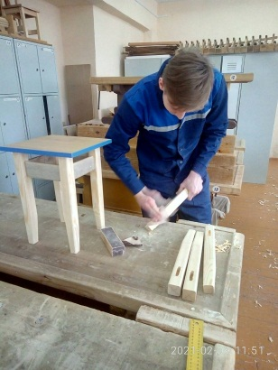
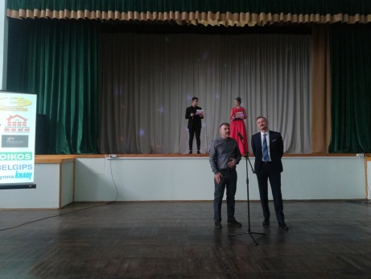
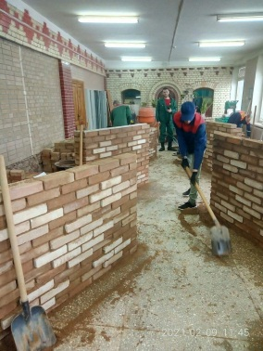

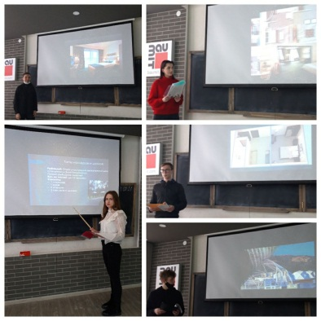
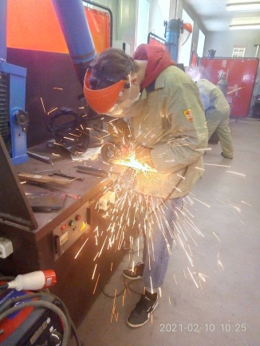
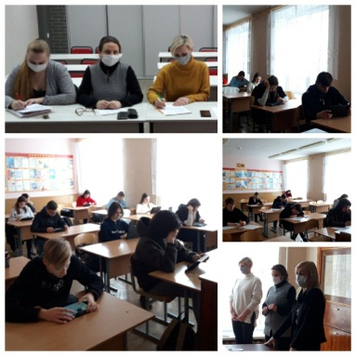
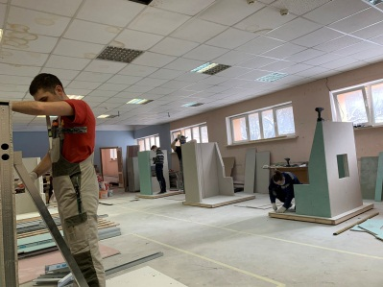
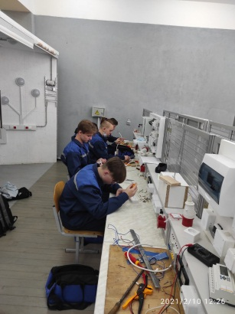

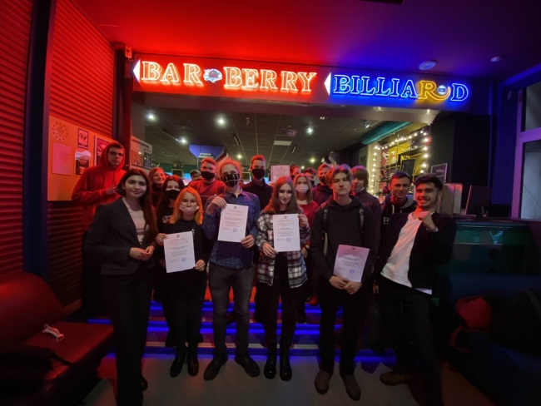
Наша жизнь
по

ТУРНИР ПО БОУЛИНГУ
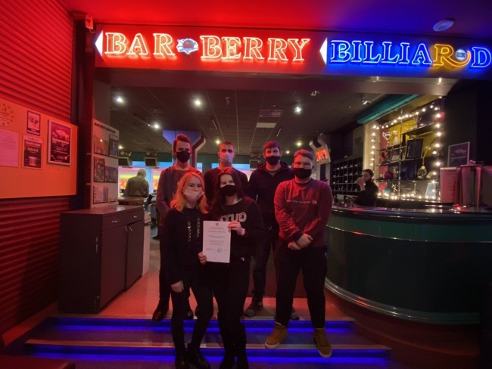
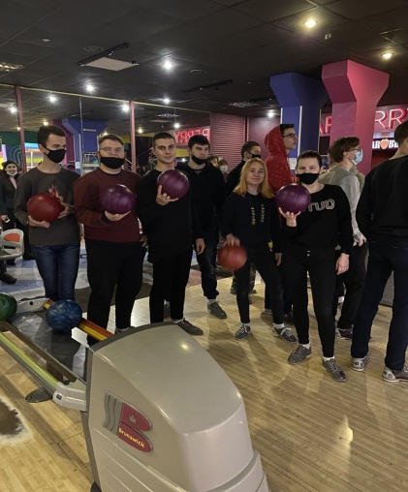
4 февраля бойцы Молодёжного отряда охраны правопорядка колледжа приняли участие в турнире по боулингу среди отрядов учреждений образования Фрунзенского района г. Минска.

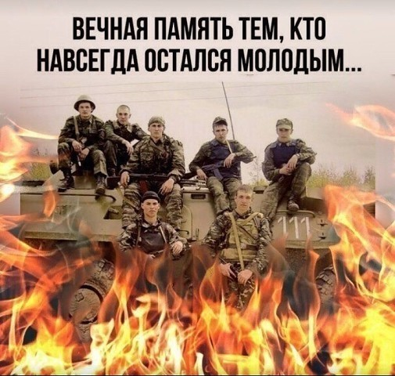
День памяти воинов-интернационалистов
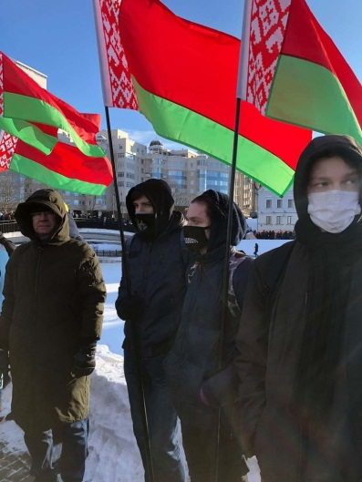
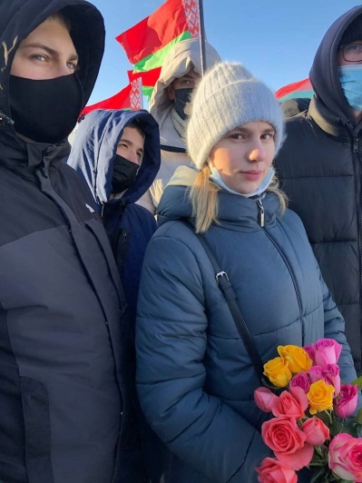
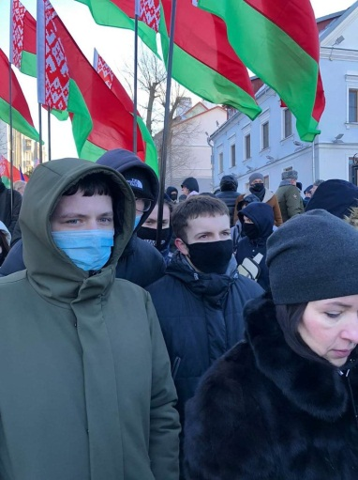
Память воинов-интернационалистов, погибших во время боевых действий на территории Афганистана, почтили 15 февраля в Минске на острове Мужества и Скорби. Состоялась торжественная церемония возложения венков и цветов. Активная молодежь колледжа традиционно провела это утро возле мемориала памяти белорусским воинам, павшим в Афганистане в 1979-1989 годах. Представители всех возрастов с цветами и флагами собрались вместе, чтобы почтить память своих соотечественников.
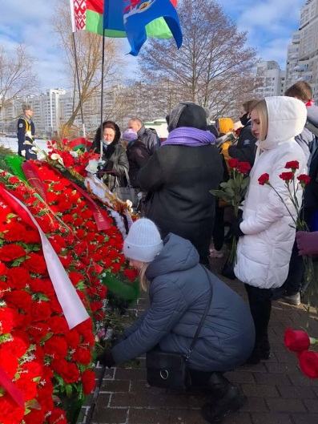
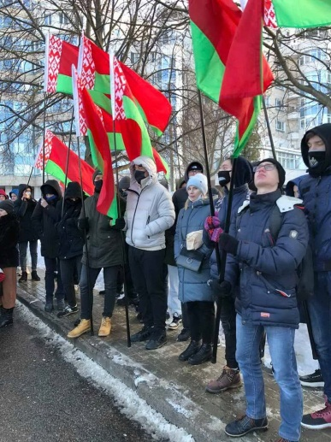
Наша жизнь
по

ВСТРЕЧА С НАРКОЛОГОМ
23 февраля в актовом зале на кураторском часу состоялась лекция врача-нарколога ПНК №1 Фрунзенского района г.Минска на тему: «Профилактика зависимого поведения обучающихся».

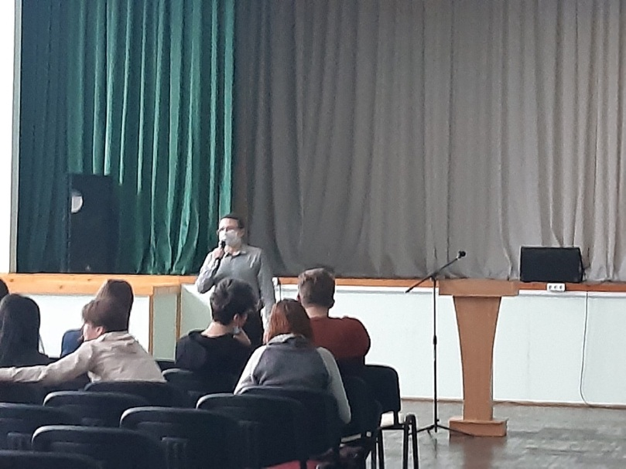
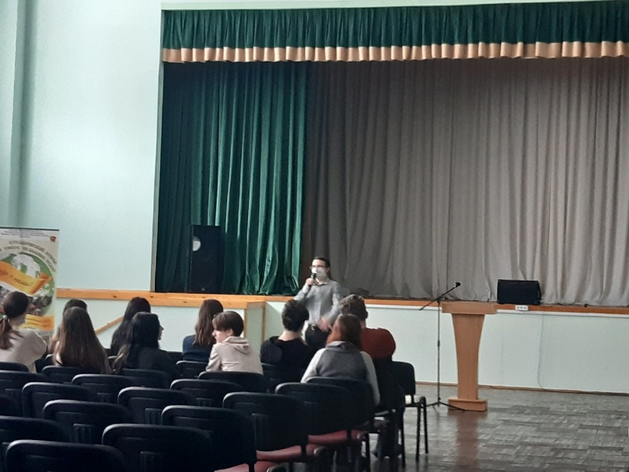
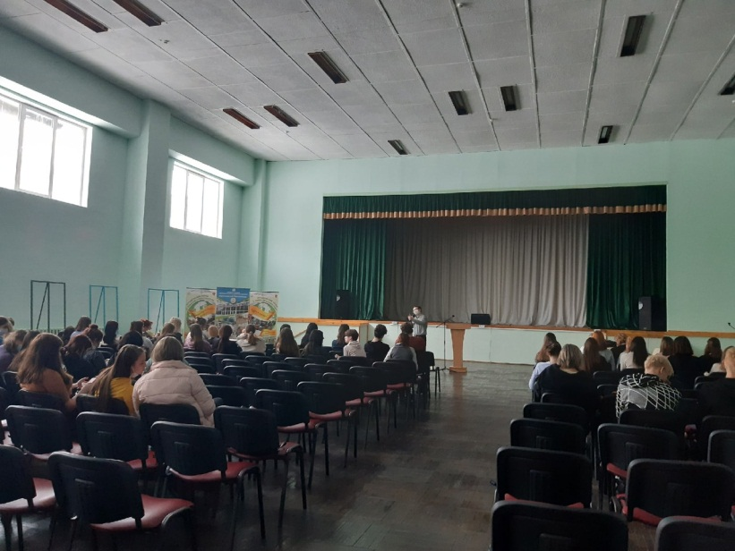
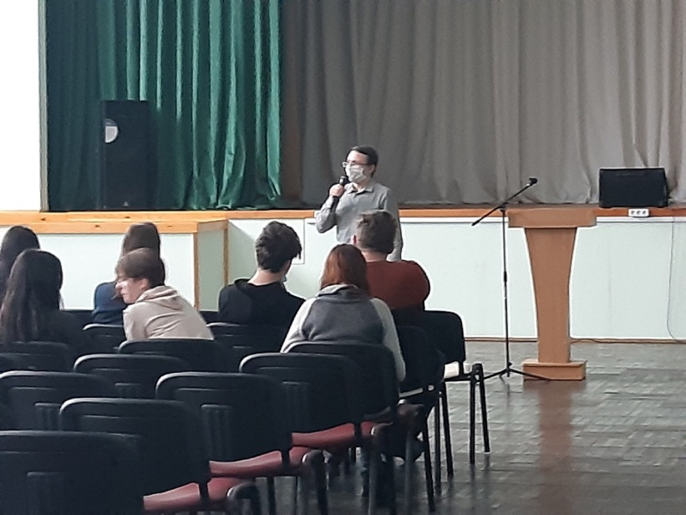

Наша жизнь
по

День святого Валентина
День Святого Валентина или День всех влюбленных – самый романтичный праздник, который отмечают в большинстве стран мира. Считается, что День святого Валентина существует уже более 16 веков.
У праздника есть и конкретный «виновник» — христианский священник Валентин. Эта история датируется примерно 269 годом, в то время Римской Империей правил император Клавдий II. Воюющая римская армия испытывала острый недостаток солдат для военных походов, и военачальник был убежден, что главный враг его «наполеоновских» планов — браки, ибо женатый легионер о славе империи думает гораздо меньше, чем о том, как семью прокормить. И, дабы сохранить в своих солдатах воинский дух, император издал указ, запрещающий легионерам жениться.
Но влюбляться-то солдаты от этого не стали меньше. И к их счастью нашелся человек, который, не страшась императорского гнева, стал тайно венчать легионеров с их возлюбленными. Им был священник по имени Валентин из римского города Терни (Valentine of Terni). Видимо, он был настоящим романтиком, так как его любимыми развлечениями было мирить поссорившихся, помогать писать любовные письма и дарить по просьбе легионеров цветы предметам их страсти.
Ясное дело, как только об этом узнал император, он решил его «преступную деятельность» прекратить. Валентина приговорили к казни. Трагедия ситуации была еще и в том, что и сам Валентин был влюблен в дочку тюремщика. За день до казни священник написал девушке прощальное письмо, где рассказал о своей любви, и подписал его «Твой Валентин». Прочитано оно было уже после того, как его казнили.

Мажар Алла, 111-119

Наша жизнь
ДЕНЬ ЗАЩИТНИКА ОТЕЧЕСТВА
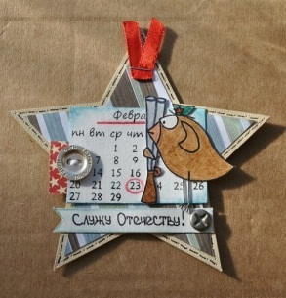
23-е февраля - праздник, который мы ежегодно отмечаем, как и любой другой, со своими особенностями, уникальными атрибутами (открытки и подарки делаются на военную тематику).
Что же это за день в истории - 23 февраля? Многие настолько привыкли к празднованию этого дня, что никто и не помнит, а почему вообще возник этот праздник. С чего все началось? Изначально он праздновался как день рождения Красной армии и потом прошёл ещё несколько видоизменений. И только после распада Советского Союза 23 февраля было переименовано в День защитника отечества.
Кстати, если уж мы перешли к названию, "защитник" – слово мужского рода, но стоит подчеркнуть, про защитниц в этот день тоже не стоит забывать. Существовали и до сих пор существуют по-настоящему мужественные, сильные, отважные женщины.
И это очень важное упоминание против возникающего постепенно ореола чисто "мужского дня" вокруг этого праздника.
Не забывайте поздравлять ваших дорогих бабушек-ветеранок войны и военнообязанных девушек-врачей за то, что одни уже стояли на страже наших жизней, а другим ещё возможно это предстоит.
Но конечно, поздравляют сейчас и совсем молоденьких парней. И это верно! Однако при этом часто путаются в формулировках и в итоге мы имеем, что к 23-ему февраля и 8-ому марта даже в школах детей готовят одинаково, как к праздникам всех мужчин и женщин. А между тем отдельно отведённый для каждых из мужчин день существует, отмечается повсеместно, как и 8-е марта, но празднуется он в первую ноябрьскую субботу, просто не так популярен.
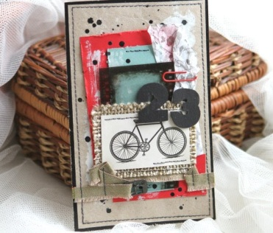
Давайте чтить память нашего прошлого и в настоящем не допускать ошибок, которые бы обесценили какие-либо достижения того времени.
Празднуйте своевременно, празднуйте по назначению праздника, но главное празднуйте!
Филимонова Валерия, 173-320

Поздравляем

Редакция газеты «Наш ИПК» поздравляет именинников января и февраля с Днем рождения

Шидловскую Ольгу Александровну– 5 января
Хотько Людмилу Михайловну – 10 января
Черняковскую Наталью Владимировну – 10 января
Сосновского Валерия Петровича – 12 января
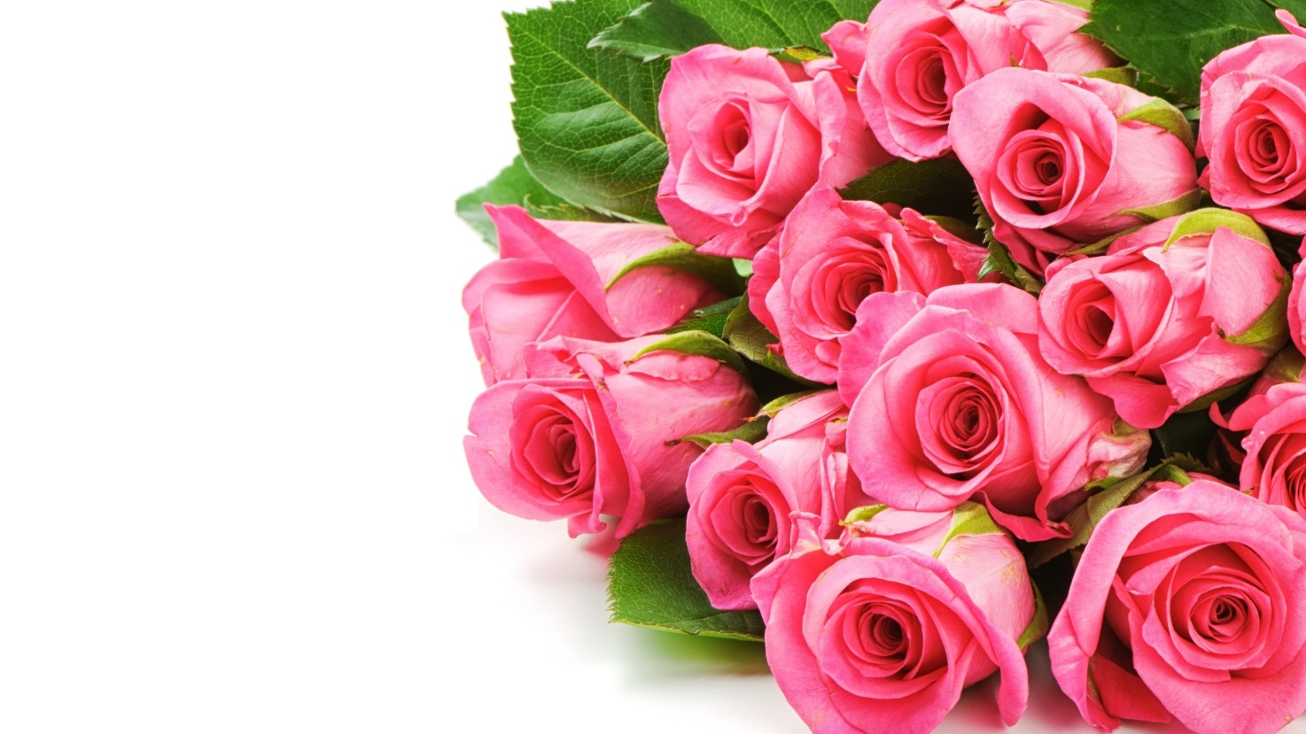
Сергеенко Дарью Михайловну– 17 января
Жабко Светлану Анатольевну – 17 января
Бабич Елену Чеславовну – 19 января
Липскую Оксану Дмитриевну – 21 января
Романовского Геннадия Алексеевича – 21 января
Гурук Татьяну Петровну – 22 января
Супранович Надежду Николаевну – 24 января
Алексеюка Ивана Григорьевича – 26 января
Борисову Татьяну Ивановну – 26 января
Ломать Татьяну Ивановну – 27 января
Бубенка Владимира Ивановича – 28 января
Калеченок Елену Ивановну – 8 февраля
Ребрикову Марину Григорьевну –9 февраля
Десюкевич Марию Сергеевну – 10 февраля
Ставорко Сергея Петровичу – 13 февраля
Рыбака Сергея Викторовича – 15 февраля
Акимова Анатолия Лаврентьевича – 16 февраля
Василевского Сергея Ивановича – 25 февраля
Отпечатано на принтере филиала «ИПК» УО «РИПО»
г. Минск, ул. Матусевича, 24
363 31 43, 201 45 71, 365 23 49
www.ipkripo.by
Общеколледжная газета
«Наш ИПК»
Издатель: отдел воспитательной работы
Филиала «ИПК» УО «РИПО»

